2012-2013第2学期北航经济管理概论试题与解答(摘录)

(个人整理答案，仅供参考)

一、名词解释

(老师在最后一节课后一般会留下电子版考试范围，名词解释基本从这里面出，请以里面的概念为准。)

1. 边际收益

当影响收益的产量或投入要素增加一个单位所增的收益。

1. 需求量(A卷)

是指在一定价格水平下，社会上所有的居民所希望购买的某种商品的总量。

1. 资金的时间价值

资金在周转使用过程中由于时间因素而形成的价值差额。

1. 机会成本

在有限资源及该资源多用途条件下，将该资源用于某种用途而放弃的可能用于其它用途形成的最大代价（付出）。

1. 全面质量管理

简称TQC(Total Quality Control)，是指企业全体人员、全体部门参与的，在企业活动全过程中实行的质量管理，包括：对全面质量的管理、对全部过程的管理、对全体人员的管理。

1. 固定资产折旧

固定资产在使用过程中损耗的补偿价值，这部分价值随着固定资产的磨损而逐渐转移到产品中。

1. 固定成本(A卷)

是指成本总额在一定时期和一定业务量范围内，不受业务量增减变动影响而能保持不变的成本。

1. 价值工程

以最低寿命周期成本，可靠地实现必要功能，以功能分析为核心，以提高产品或作业价值为目的的有组织的技术经济活动。

9. 准时制生产(B卷)

准时制生产（Just In Time），就是将必要的原材料和零部件，以必要的数量和完美的质量，在正确的时间（生产出来）并送往正确的地点。

10. 需求定律(B卷)

需求量随着价格的升高而降低，因而需求曲线是一条向右下方倾斜的曲线，这称为需求定律。

二、填空

1. 经济学的研究对象，就是解决资源的稀缺性与人类需求 无限性 之间的矛盾。
2. 边际成本与边际收益 相等 时利润最大。
3. 假设某电脑的价格富有弹性，现价为1000元，销售量为2000台，在该点上价格弹性为2，若价格下降5%，这时总的销售收入为 2090000 。
4. 需求与价格 呈相反方向 变动是需求规律。
5. 双因素理论：激励因素和 保健 因素
6. 法约尔提出的管理的5项职能：计划， 组织(A卷) ，指挥，协调和 控制 (B卷) 。
7. 在不考虑缺货的情况下，库存成本由 获得成本 和持有成本两部分组成。
8. 企业是指从事商品生产、流通及服务性活动，满足社会需要并获取利润，实行自主经营、 自负盈亏 (A卷)、自我发展、自我约束，具有 法人资格(B卷) 的基本经营单位。
9. 项目决策三要素：决策方案， 自然状态 ，收益矩阵。（CH8j 决策分析）
10. 价格下降使需求量增加的原因是因为收入效应和 替代效应 。

三、选择

1. 下列管理学家被后人称为 “科学管理之父 ” 的是（D）

A. 法约尔 B. 麦格雷戈 C. 马斯洛 D. 泰罗

1. 产品价格为14元，固定成本为9万元，生产该产品的单位变成成本为8元，这个产品的盈亏平衡点为（D）

A. 12100件 B. 10000件 C. 11000件 D. 15000件

1. 股份有限公司的股东对公司的债务承担的责任是（D）

A. 承担全部责任 B. 以实际投资额为限承担责任

C. 以公司全部资产承担有限责任 D. 以认缴的股份有限承担有限责任

1. 总时差是指在不影响总工期，即不影响其紧后作业（C）时间的前提下，作业可推迟开始的一段时间。

A. 最迟开始 B. 最迟结束 C. 最早开始 D. 最早结束

1. 技术与经济是任何一个工程项目所涉及的相互关联的两个方面，二者之间存在着（D）的关系（pdf版2012复习大纲）

A. 相互促进 B. 相互矛盾 C. 没有任何 D. 对立统一

1. 哪两种情况容易产生多头领导（B）（A卷）

A. 直线制，职能制 B. 职能制，矩阵制

C. 职能制，事业部制 D. 矩阵制，直线制

1. 设有两种生产要素*x*和*y*，它们的边际产量和价格分别为*MPx*，*Px*和*MPy*，*Py*。若*MPx*/*Px*>*MPy*/*Py*，为了达到最佳生产要素组合，应该（A）（CH7 成本分析）

A. 增加*x*的投入量 B. 增加*y*的投入量

C. 同比例增加*x*和*y*的投入量 D. 同比例减少*x*和*y*的投入量

1. 马斯洛提出了人类需求的五个层次，（C）不包括其中

A. 尊重需求 B. 社会需求 C. 激励需求 D. 生理需求

1. 判断某种商品是否为必需品的条件是看它的（A）是否很小

A. 需求价格的弹性 B. C. D. 略

1. 流动资产将在一个生产周期中（A）被消耗，其价值（A）转移到产品成本中。

A. 一次性；一次性 B. 一次性；逐渐 C. 逐渐；一次性 D. 逐渐；逐渐

四、判断

1. 古典经济学中，在理性经济人的假设下，所有人都是损人利己的。（×）(不损人)
2. 快速折旧法计算的折旧总额大于平速折旧法计算的折旧总额。(A卷)（×）
3. 相比对象专业化和流水线生产方式，工艺专业化的生产线工件搬运距离较长。（×？）
4. 若线性规划问题存在最优解，则最优解具有唯一性。（×）
5. 两个人自愿交换，可以使得生产更有效率。(A卷)（√？）
6. 生产要素达到最佳组合时，可使产量最大，此时利润不一定最大。（×）
7. 为了应对市场需求的剧烈变化，企业应该维持尽量高的产品库存。(A卷)（×）
8. 经济学中，商品本身没有成本，选择才有成本。（√）
9. 若需求的价格弹性等于1，则需求曲线为一条直线。（×）
10. 投资回收期与动态投资回收期的主要区别在于是否考虑了资金的时间价值。（√）

五、计算

1. 某项目在初期投资2000万元建厂，从第1年年末开始，工厂连续运行10年达到寿命，从第1年到第10年每年利润 300万元。绘制该方案现金流量图，求内部收益率IRR（保留两位小数）。若基准折现率为10%，则该项目是否可行。

参考解答：现金流量图如下，

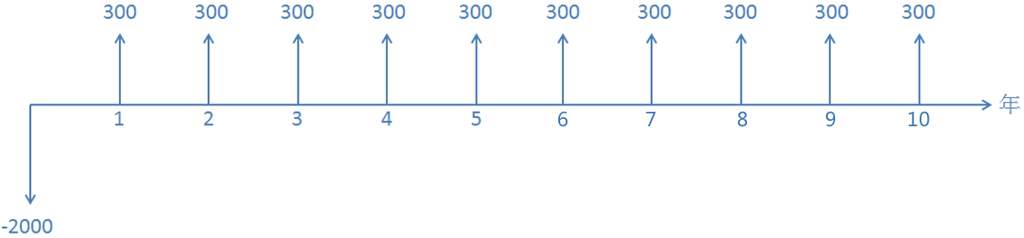

*NPV*( i )= -2000 + $\sum_{j=1}^{10}{300×(P/F, i, j)}$

*i* = 12%时，*NPV*(12%) = -304.93

*i* = 13%时，*NPV*(13%) = -372.13

发现更加偏离零值，于是*i*反方向取值

*i* = 11%时，*NPV*(11%) = -233.23

*i* = 10%时，*NPV*(10%) = -156.63

*i* = 9%时，*NPV*(9%) = -74.70

*i* = 8%时，*NPV*(8%) = 13.02

出现异号，因此*IRR*在8%~9%之间

*IRR* = 8% + (9% - 8%) 8.15%

*i0* = 10%，*IRR*> *i0*，所以项目不可行。

1. 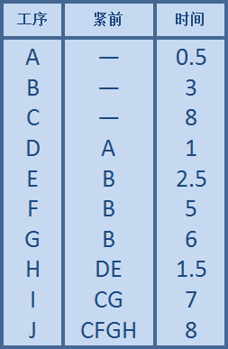下表是某房地产公司开展营销活动的逻辑关系表
2. 绘制网络图
3. 求所有事项的最早时间TE和最迟时间TL，由此确定F的最早开始时间和最迟开始时间
4. 求关键路径与关键路径的时长

参考解答：

1)  如图：

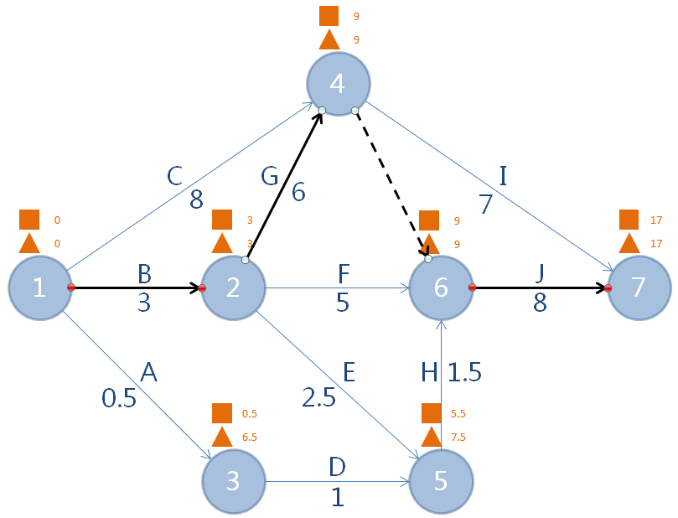

2) 所有的TES和TLF都在途中标注，TES用橙色方形表示，TLF用橙色三角形表示。F的最早开始时间TES(F) = 3，最迟开始时间TLS(F) = 9 – 5 = 4

3) 由上图可得出关键路径：



因此关键路径时长为：3 + 6 + 8 = 17

1. 某领带厂打算生产某一种新式样的领带，每条领带的成本为30元，批发价格为35元，每月的领带销售数量有0,10,20,30,40五种情况。若每月生产的产品当月销售不完，则每条损失1元。该厂每生产一批领带是10条，每月的最大生产能力是40条。决策者可能的生产方案为0,10,20,30,40五种。

若各种销售情况概率如下表，用期望值准则决策方法，则工厂每月应生产多少条领带。

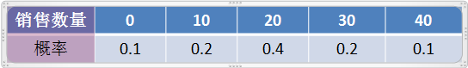

参考解答：

设收益值为R，每日生产量为x，销量为y，则：

x ≥ y时：R = (35 - 30) × y - (x -y) × 1 = 6y - x

x ＜ y时：R = (35 - 30) × x = 5x

由此计算并得出下表：

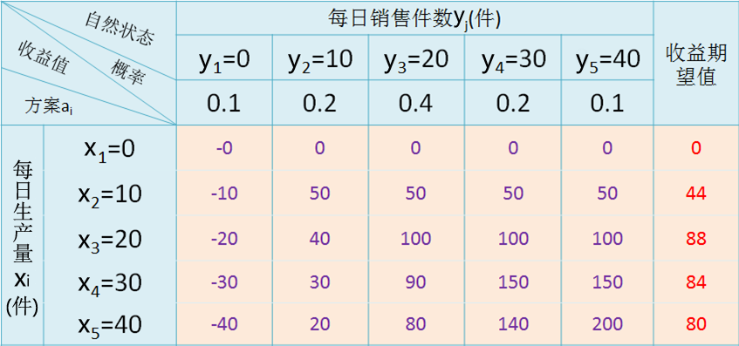

由表知，最大期望值为88，此时对应的生产量为x3，即20件。

1. 某工厂生产A、B两种产品。下表列出了生产单件产品所耗用的原材料数量及设备工时，工厂现有的原材料总量以及设备所能利用的总工时数。已知生产一件A产品获利2元，生产一件B产品获利3元。要使工厂获利最多，应如何安排生产。（要求：以线性规划法求解）

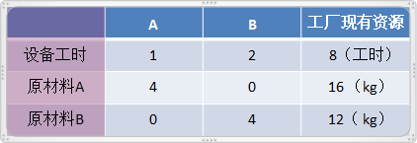

参考解答：设A、B的产量分别为*x*和*y*，利润为*z*，则*z* = 2*x* + 3*y*

约束条件：

*x* + 2*y* ≤ 8

4*x* ≤ 16

4*y* ≤ 12

*x* ≥ 0

*y* ≥ 0

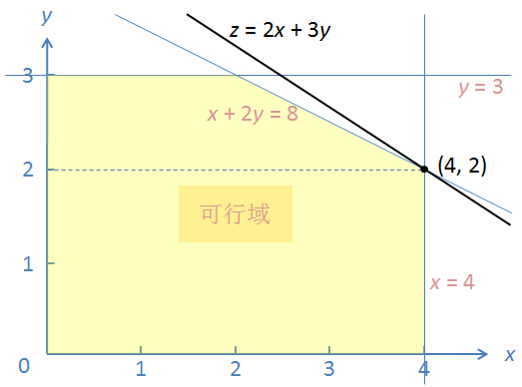

*zm*= 2 $×$ 4 + 3 $×$ 2 = 14

因此，当A生产4件，B生产2件时，利润最大。最大值为14。

六、简答

1. 泰勒科学管理理论的其中5个原则。

参考解答：

(1)科学管理的核心是提高效率。

(2)为提高效率，必须挑选第一流的工人。

(3)使工人掌握标准化操作方法，使用标准化工具、机器和材料，并使环境标准化，此所谓“标准化原理”。

(4)实行刺激性的计件工资报酬制度。

(5)工人和雇主都必须认识到提高效率对双方都有利，相互协作为共同提高劳动生产率而努力。双方各自在成本的降低和工资的提高方面达成共识。。

(6)计划职能和执行职能分开，变原来的经验工作法为科学工作法。

(7)实行“职能工长制”。

(8)组织机构管理实行例外原则。

//只需选择其中5条作答即可

//CH2 管理学派及其理论观点

1. 在经济危机背景下，为什么牛奶厂商宁愿把自己的牛奶倒掉也不愿低价销售出去呢？

参考解答：

把牛奶倒掉都不肯低价卖，是因为牛奶的供给已经远大于市场需求，如果低价卖，牛奶价格可能低于成本，资本家会亏本。但先把牛奶倒掉一部分，使供给小于需求，就会使得牛奶价格上升。这样资本家就会从中获利，把倒掉牛奶的成本也补回来了。

所以为了保证商品价格不下跌，同时保证资本家的利润，他们宁愿倒掉也不分给穷人。

//更多资料请自行百度

Writer: SilvMonYY

1st Draft: June 27, 2013 19:30:09

2nd Edition: 2014.1.8 by WTIFS